ИССЛЕДОВАНИЕ ФУНКЦИИ РАСПРЕДЕЛЕНИЯ ИОНОВ
В ПРИКАТОДНОЙ ОБЛАСТИ ТЛЕЮЩЕГО РАЗРЯДА
В СКРЕЩЁННЫХ ПОЛЯХ В ГЕЛИИ
Прохорова Е.И., Матвеев А.И, Платонов А.А.
Петрозаводский государственный университет, Россия,
185910, Республика Карелия, г. Петрозаводск, пр. Ленина, 33
prokhorova@petrsu.ru

Большинство основных характеристик разрядов тока определяется процессами, происходящими в приэлектродных областях, в первую очередь, в прикатодной области. На нее приходится обычно основная часть разрядного напряжения. Здесь же наблюдаются максимальные потоки заряженных и нейтральных активных частиц, поступающих из плазмы на поверхность катода, следовательно, происходит наиболее интенсивная обработка поверхности. Поэтому исследование прикатодной области тлеющего разряда особо важно для промышленности, связанной с получением различных тонких покрытий. Особый интерес представляют ионные потоки на катод, так как они в основном обуславливают процессы на его поверхности, а также распределение потенциала в прикатодной области [1].
Для изучения физических процессов в прикатодной области тлеющего разряда была изготовлена разрядная трубка, схема которой приведена на рис. 1.
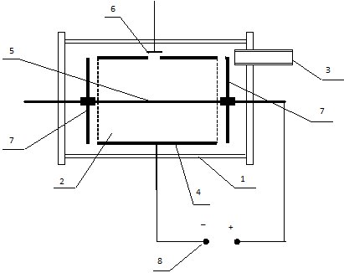
Рис. 1 Макет для исследования катодной области разряда: 1 - стеклянный баллон; 2 - разрядный промежуток; 3 - откачка; 4 - внешний электрод; 5 - внутренний электрод; 6 - плоский анализатор (коллектор); 7 - боковые торцы (соединены с центральным электродом); 8 - источник тока

Макет располагался на оси соленоида, создающего магнитное поле, скрещенное с электрическим полем разряда. Внешний электрод служил катодом [2].
Снималась зависимость тока на коллектор от напряжения между коллектором и катодом (ВАХ). Измерения проводились в гелии при давлениях 0,2–0,58 Торр, токах 15–25 мА и магнитных полях 15–30 мТл.
На рисунке 2 приведены типичные коллекторные вольтамперные характеристики, полученные при различных разрядных токах.
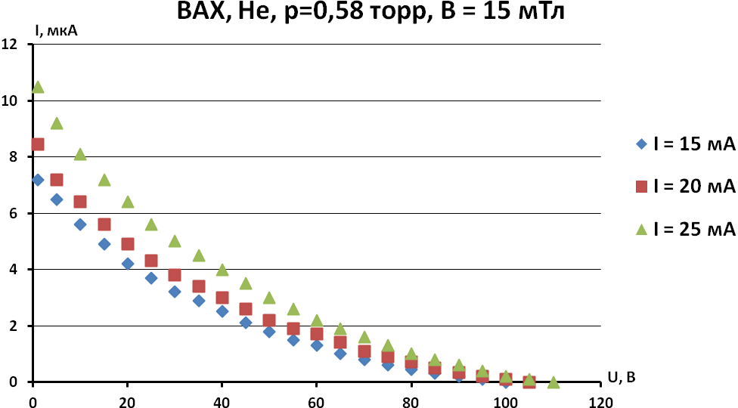
Рис. 2 Коллекторные вольт-амперные характеристики

Во всех случаях напряжение запирания (ток на коллектор равен нулю) значительно меньше общего напряжения на трубке, которое в первом приближении можно принять за величину катодного падения. Это означает, что ион на пути из плазменной части разряда к катоду испытывает многочисленные столкновения. Это подтверждается оценкой длины свободного пробега ионов, которая меньше размеров области катодного падения. Отсутствие зависимости U запирания от тока означает, что структура катодного слоя не зависит от тока. Напряжение запирания существенно зависит от давления и магнитного поля, т.к. они влияют на эффективную длину свободного пробега иона.
Для определения функции распределения ионов по энергиям (ФРИЭ) у катода из экспериментальных данных использовалось выражение для плотности ионного потока на поверхность катода:
$I_{c}(x=0,ε)=\int_{ε}^{∞}{f(ε)⋅υ⋅e⋅S_{c}}dε$, (1)
где ε – энергия ионов,$f(ε)=\frac{dε}{{\text{dn}}_{+}}$ –функции распределения, $n_{+}=\int_{0}^{∞}{f(ε)⋅dε}$ – общая концентрация ионов, $υ=\sqrt{\frac{2ε}{M}}$- направленная скорость ионов, $M$– масса иона гелия, е – заряд электрона, $S_{c}$ – эффективная площадь отверстия в катоде
Дифференцируя формулу (1) получим:
$\frac{{\text{dI}}_{c}}{dε}=−f(ε)⋅υ⋅S_{с}$. (2)
Тогда выражение для расчета ФРИЭ из экспериментальных данных имеет вид:
$f(ε)=−\frac{1}{υ⋅e⋅S_{с}}⋅\frac{{\text{dI}}_{c}}{dε}$ (3).
Выражение для ФРИЭ также можно получить исходя из рассмотрения плотности дифференциального потока ионов $Φ(ε,x)$:
$Φ(ε,x=0)dε=υ⋅f(ε)dε$. (4)
Тепловой скоростью пренебрежем, так как ее величина на 3 порядка меньше направленной.
Считая, что основным процессом, влияющим на движение ионов, является перезарядка и, принимая, что распределение потенциала в слое имеет линейный характер, можно перейти от дифференциальных потоков ионов к коллекторному току и ФРИЭ.
Окончательно выражение для ФРИЭ примет следующий вид:
$f(ε)=\frac{I_{c(ε=0)}}{S_{c}⋅e⋅(1+γ)}⋅\sqrt{\frac{M}{2ε}}\text{exp}\left(−\frac{L_{\text{sh}}}{λ}\left(1−\sqrt{1−\frac{ε}{U⋅e}}\right)\right)⋅\frac{L_{\text{sh}}}{2λ⋅U⋅e⋅\sqrt{1−\frac{ε}{U⋅e}}}$, (5)
где $I_{c(ε=0)}$– ток коллектора при $U=0$, γ – коэффициент ионно-электронной эмиссии, L_{sh} – толщина катодного слоя, λ – длина свободного пробега, определяемая перезарядкой, U – падение напряжения на катодном слое.
На рисунке 3 приведено сравнение экспериментальной и расчетной ФРИЭ. Наилучшее соответствие достигается при значении отношения толщины слоя к длине свободного пробега равном 14. Это значение совпадает с расчетным значением.
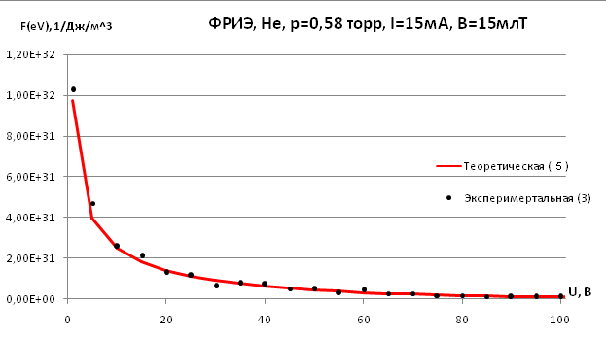
Рис 3. Сравнение ФРИЭ

Значительный интерес представляет эффективный коэффициент распыления γ_{эф} – значение коэффициента распыления усреднённое в соответствии с ФРИЭ. Такой расчет был произведён с использованием теоретической зависимости γ(ε) [3] и экспериментальных ФРИЭ. Результаты расчетов приведены в таблице 1.

Таблица 1. Полученные значения эффективного коэффициента распыления в ат/ион

Условия | p=0,58 торр I=15мА В=15млТ | p=0,58 торр I=20мА В=15млТ | p=0,58 торр I=25мА В=15млТ
γ_{эф,} ат/ион | 2,8*10⁻³ | 2,8*10⁻³ | 2,9*10⁻³

ЛИТЕРАТУРА
- Сасин А.В., Вагнер С.Д., Платонов А.А. Структура магнетронного разряда постоянного тока в неоне при различных полярностях электродной системы// ЖТФ. 2010. Т.80. Вып. 9. С.52–56.
- Платонов А.А. Структура разряда в скрещенных полях в гелии // Сборник материалов I Всероссийской конференции молодых ученых (26–29 апреля 2005 г, Томск ). Томск, 2005.С. 325–327.
- Смирнов Б. М. Атомные столкновения и элементарные процессы в плазме (М.: Атомиздат, 1968)

